Novo mapa mundial do vinho revela: os vinhedos do Vale do São Francisco são 8,8 °C mais quentes do que na Toscana
O mapa interativo cartografa mais de 4,3 milhões de vinhas, 631 delas no Vale do São Francisco.
O World Winery Map, o mapa mundial do vinho lançado recentemente, cartografa 13 produtores de vinho e 631 vinhas do Vale do São Francisco. Os vinhedos do Vale do São Francisco estão a uma altitude média de 383 metros e são 8,8 °C mais quentes durante o período vegetativo do que na Toscana, segundo os dados do World Winery Map.
O projeto é a base de dados interativa mais abrangente sobre o terroir vitícola mundial, cartografando 4.303.693 vinhas e 104.330 produtores de vinho em 90 países. Para cada uma das vinhas do mapa é possível consultar dados geoespaciais muito específicos, entre os quais a altitude, a radiação solar e o declive, a par de indicadores vitícolas essenciais como a composição do solo, o índice de Huglin e as temperaturas médias durante o período vegetativo.
“Para cada parcela extraímos as coordenadas exatas e fizemos o cálculo da altitude, do declive e da exposição com o modelo de terreno Copernicus GLO-30 e, sobre essa base, sobrepusemos depois os dados climáticos”, afirmou Matija Gavrilović, fundador do World Winery Map. “Nas parcelas maiores utilizamos até 16 pontos de medição, razão pela qual a altitude é apresentada como um intervalo preciso e não como um número único. Fizemos também o cálculo do declive, da precipitação, do vento, do tipo de solo e da geologia sempre que havia dados disponíveis.”
As parcelas de vinha provêm de 38 fontes independentes. Vinte e duas delas são cadastros oficiais do Estado. Os limites oficiais para o Brasil têm como fonte o registro de Indicações Geográficas do INPI (Instituto Nacional da Propriedade Industrial), com as listas de municípios da Embrapa CNPUV, que define 4 áreas vitícolas para o Brasil. É possível selecionar qualquer região para consultar os dados essenciais, ver os limites, verificar a precipitação e a altitude médias e analisar dados vitícolas como o índice de Winkler. O World Winery Map já está em diálogo com entidades oficiais de vários países, com o objetivo de manter o mapa tão preciso quanto possível.
O mapa traça 98.719 limites específicos de regiões vitícolas, desde vastas macrorregiões até lugares vitícolas individuais com nome próprio. Deste total fazem parte 2.815 regiões vitícolas, sub-regiões e denominações de origem oficiais, a par de 95.904 lugares vitícolas com nome próprio. A plataforma foi concebida expressamente tanto para os profissionais do setor como para os enoturistas. Um sistema de geolocalização integrado permite encontrar de imediato os produtores de vinho nas proximidades e obter as indicações para chegar à propriedade, em qualquer ponto do mundo.
As vinícolas do Vale do São Francisco são convidados a reivindicar gratuitamente os seus perfis de produtor na plataforma. Ao assumirna gestão das suas páginas, os produtores podem atualizar os horários da sala de degustação, confirmar a política de visitas, reivindicar as suas parcelas de vinha específicas e atualizar os dados sobre as variedades de uva plantadas, participando ativamente na manutenção do mapa do vinho mais preciso e detalhado do mundo.

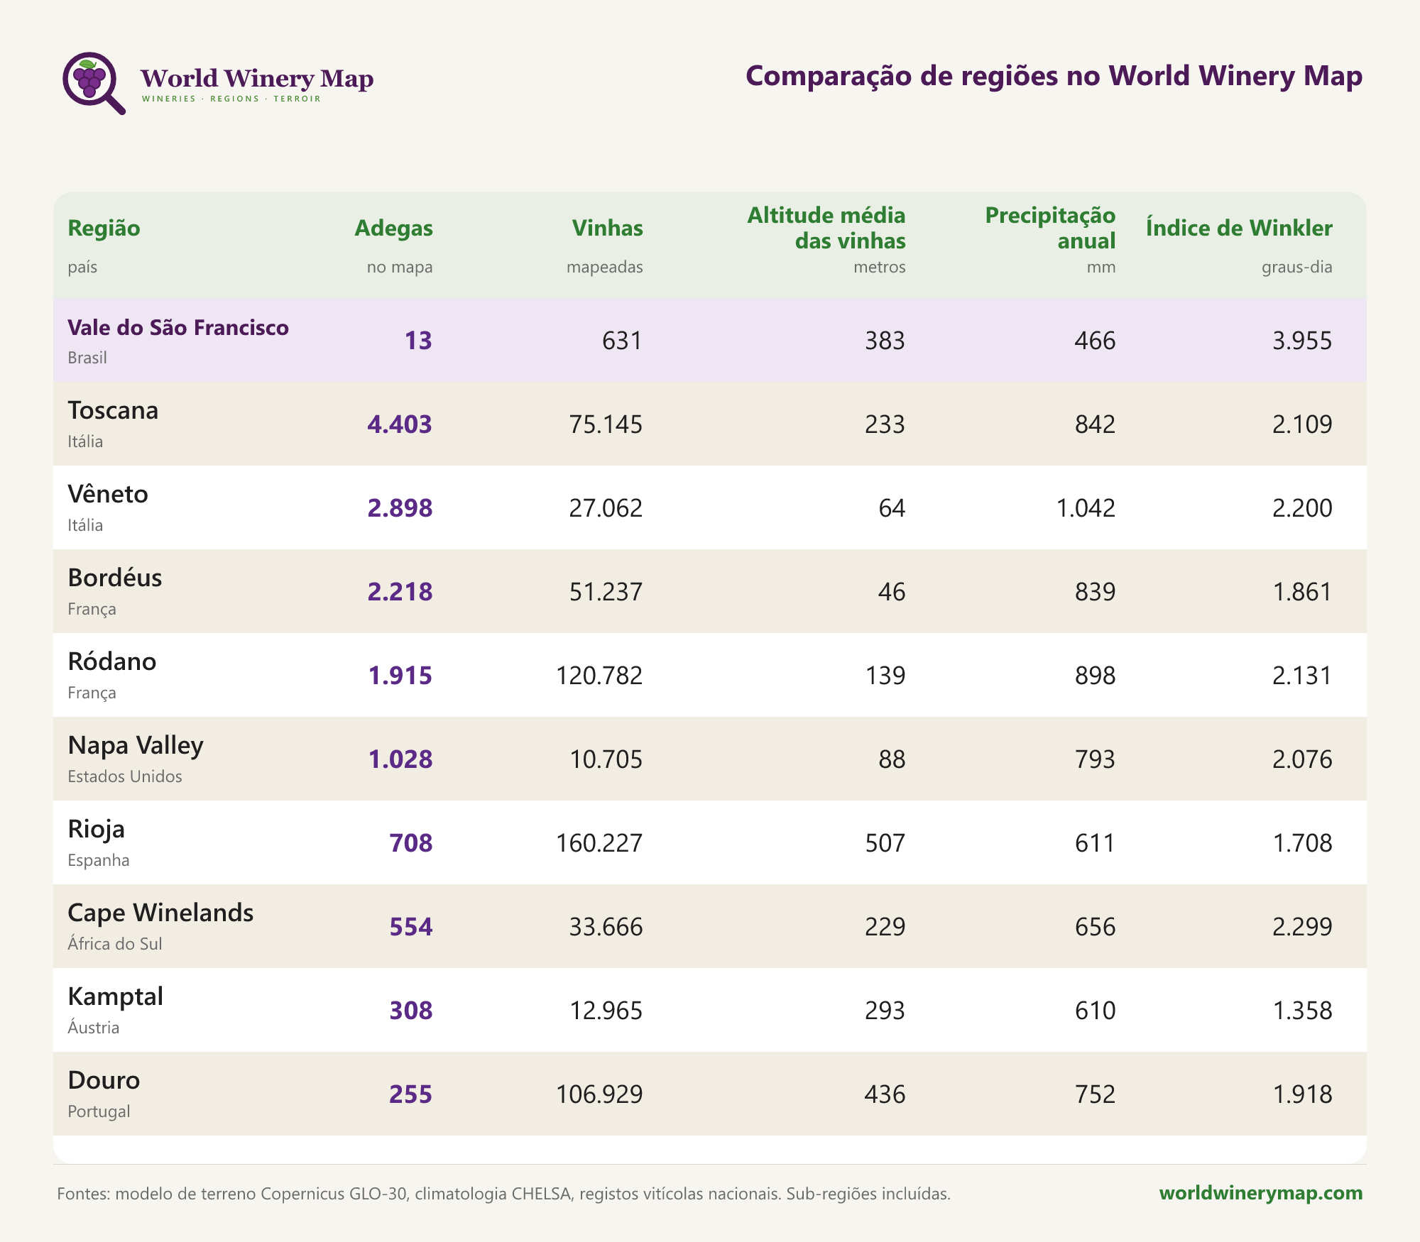
Comparação de regiões no World Winery Map.


World Winery Map: 104.330 produtores em 90 países.


Vinhas na Croácia. O mapa interativo cartografa mais de 4,3 milhões de vinhas em 90 países.

